ДТО «Мастерская Самоделкина»
в рамках образовательного модуля «Солнечный город»

Добрый день уважаемые родители! В связи с эпидемиологической обстановкой в стране вашим детям предлагается дистанционное обучение. Мы продолжаем заниматься в среду и пятницу (8.04, 10.04, 15,04, 17.04, 22.04, 24.04, 29.04).
8 апреля 2020 г.
Продолжаем развитие мелкой моторики рук. Данную картинку можно раскрасить цветными карандашами, либо поработать в технике оригами (рваная цветная бумага)

10 апреля 2020 г.
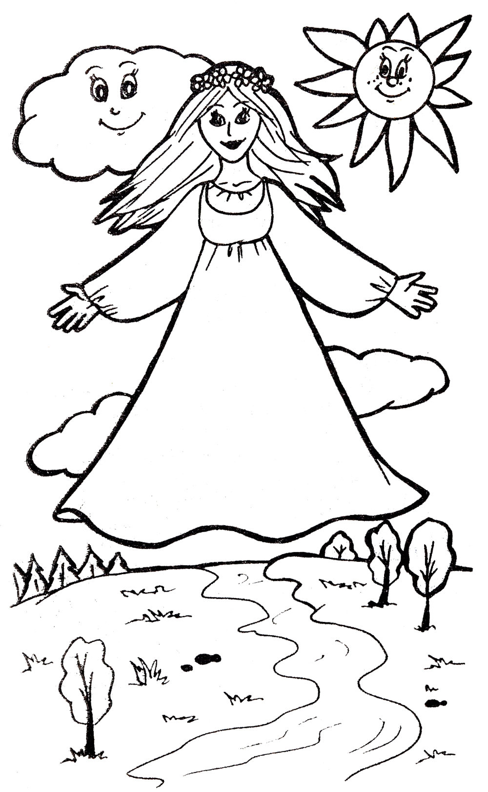
Картинку «Весна пришла» ребенок может самостоятельно нарисовать по образцу

15 апреля 2020 г.
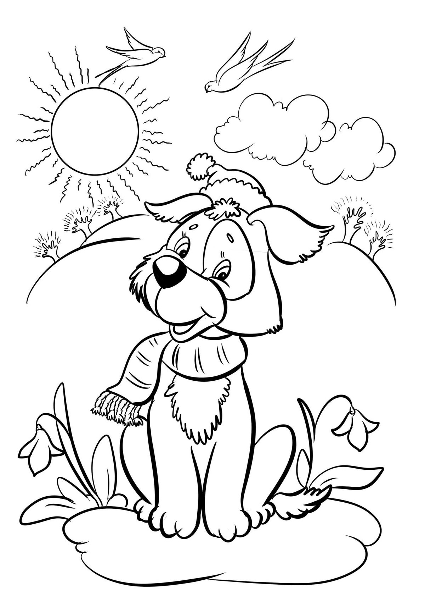
Данный рисунок ребенок может нарисовать по образцу, используя собственную фантазию и воображение для создания своей картинки
17 апреля 2020 г.
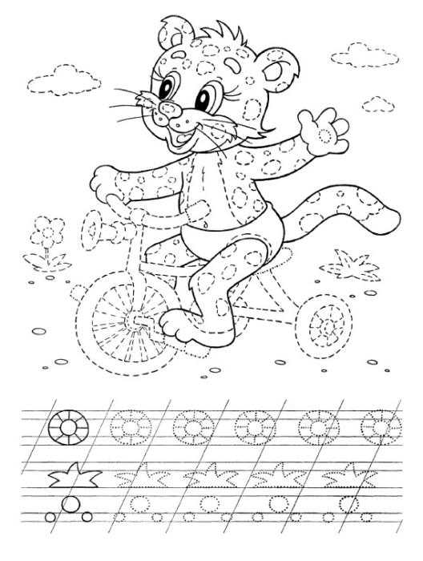
Для развития мелкой моторики рук, координации движения, внимания и памяти у детей предлагается работа с прописями

